МІНІСТЕРСТВО ОСВІТИ І НАУКИ УКРАЇНИ

НАЦІОНАЛЬНИЙ УНІВЕРСИТЕТ «ЛЬВІСЬКА ПОЛІТЕХНІКА»

Кафедра ІСМ



**Звіт**

До лабораторної роботи №2

З дисципліни:

«Веб-технології та веб-дизайн»

На тему:

**«Використання функцій JavaScript.**»

Варіант №25

*Виконав:*

Студент групи КН-47

Шандра О.С.

*Прийняв:*

доцент каф. ІСМ

Василюк А. С.

**Львів 2018**

**Мета роботи:** Набути навичок з використання функцій на мові JavaScript. Написати на даній мові власну функцію для виконання поставленого завдання згідно з варіантом.

**Завдання:**

Розробити Інтернет сторінку на якій знаходиться лише одна кнопка. На подію натиснення “onClick” призначити виконання функції розрахунку арифметичної операції вибраної за номером студента в списку (значення змінних задати самостійно у функції):



**Теоретичні відомості:**

У більшості програм на мові JavaScript як і у випадках інших мов програмування широко використовуються функції. Функція - у програмуванні - один з видів підпрограми. Особливість, що відрізняє її від іншого виду підпрограм - процедури, полягає в тому, що функція повертає значення, а її виклик може використатися в програмі як вираження.

Підпрограма - частина програми, яка реалізує певний алгоритм і дозволяє звернення до неї з різних частин загальної (головної) програми.

Підпрограма часто використовується для скорочення розмірів програм у тих завданнях, у процесі розв'язання яких необхідно виконати декілька разів однаковий алгоритм при різних значеннях параметрів. Оператори (команди), які реалізують відповідну підпрограму, записують один раз, а в необхідних місцях розміщують оператори передачі управління на цю підпрограму.

З погляду теорії систем, функція в програмуванні - окрема система (підсистема, підпрограма), на вхід якої надходять керуючі впливи у вигляді значень аргументів. На виході системи одержуємо результат виконання програми, що може бути як скалярною величиною, так і векторним значенням.

**Хід виконання завдання:**

<html>

<head>

<script language="JavaScript">

function calculation()

{

var x = 2;

var y = 4;

var z = 1;

var result = Math.pow(x, Math.pow(y, z)) + 2 * x * z;

alert(result);

}

</script>

</head>

<body>

<form>

<input type="button" value="Calculate" onClick="calculation()">

</form>

</body>

</html>

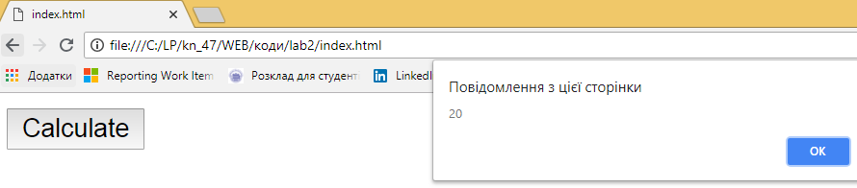

Рис. 1. Результат виконання роботи

**Висновок:**

В результаті виконання даної роботи було набуто навички використання функцій на мові JavaScript. Також написано на даній мові власну функцію для виконання поставленого завдання згідно з варіантом.